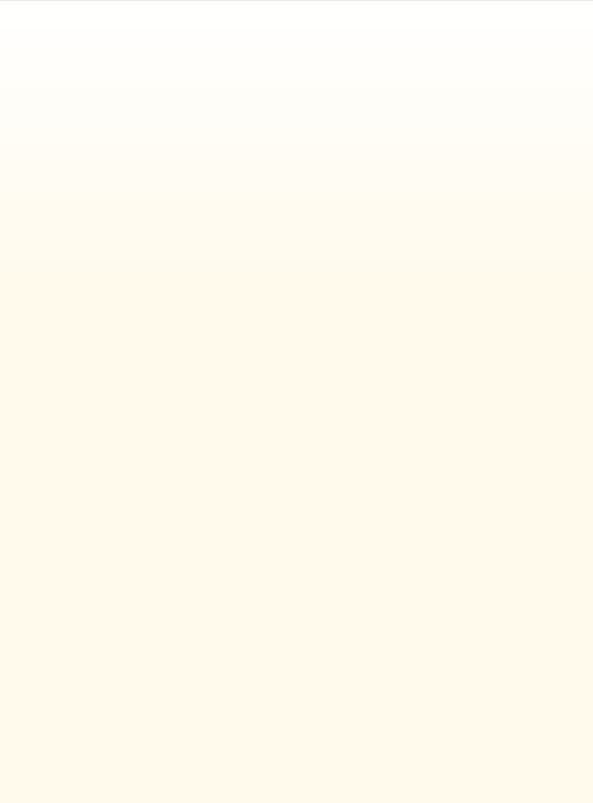

מחברת

כתיבה

אישית

כיתה

סיום

ה

'

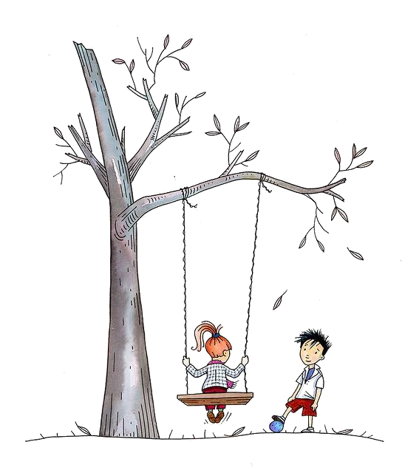

:

שמי

_________



**....**

**מיוחדים**

**רגעים**

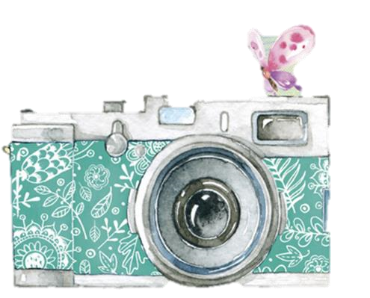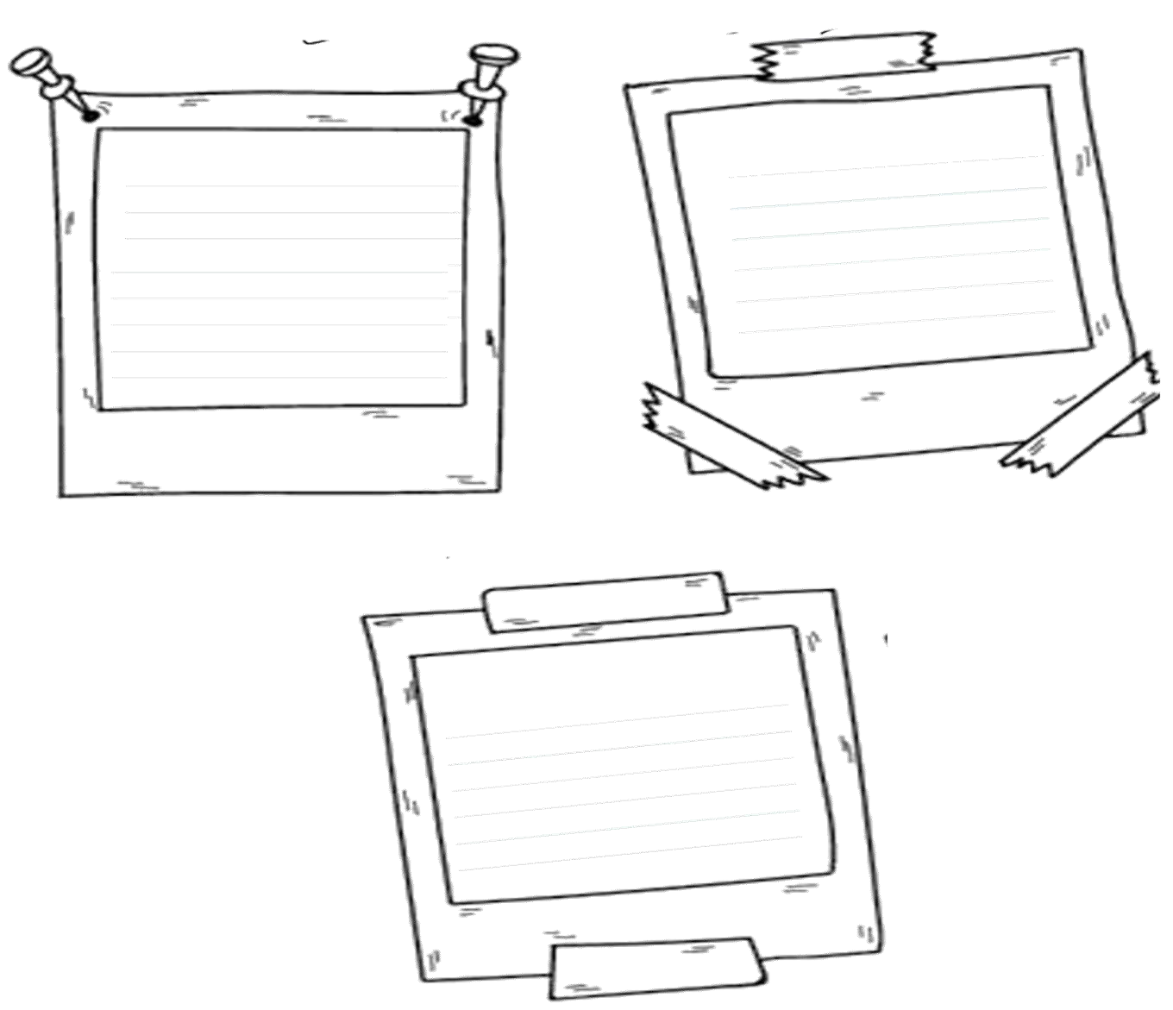

**הערכה עצמית**

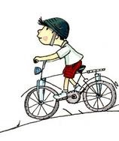

להתמודד

לי

הכוחות

שעזרו

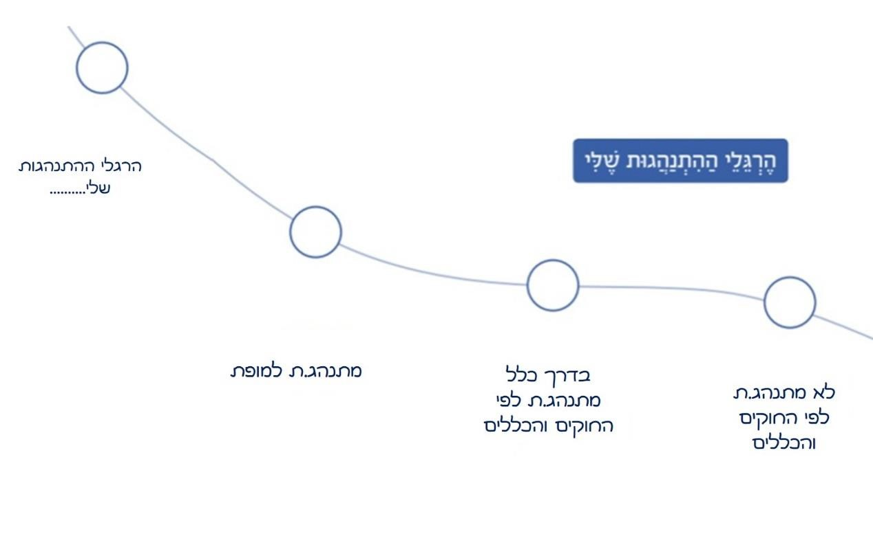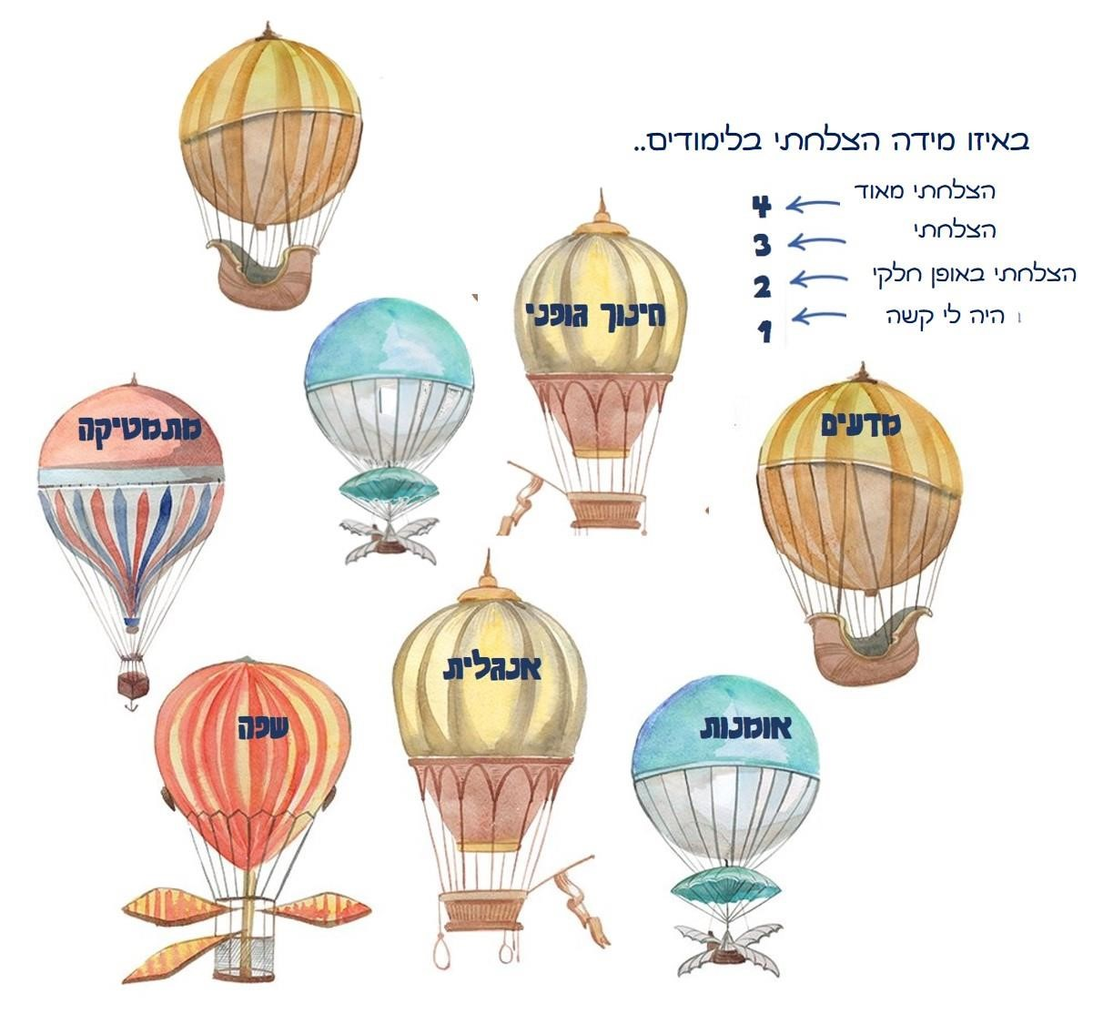

**תחילת שנת הלימודים עד פורים**



איתגר

מה

בתקופה

אותי

זו

?



זו

בתקופה

?

אהבתי

מה

חסר

היה

לי

מה

?



על

למדתי

מה

מיומנויות

באילו

?

עצמי

השתפרתי

?



אילו

לי

עזרו

כוחות

להתמודד

?



?

מהתקופה

מאמץ

מה

הייתי

...

מוותר

הייתי

מה

על

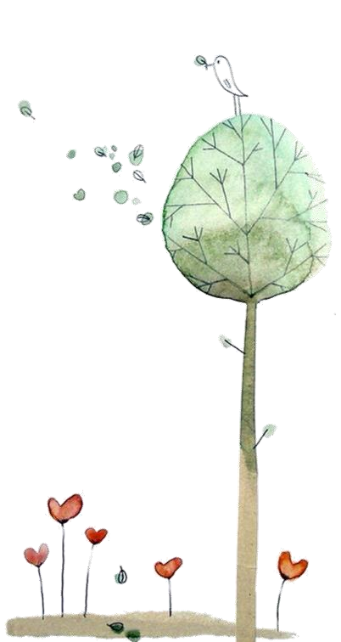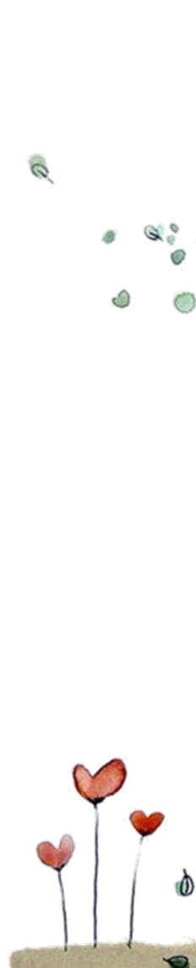

**תקופת הקורונה בבית**



בתקופה

אותי

איתגר

מה

זו

?



זו

בתקופה

אהבתי

מה

?

?

חסר

היה

מה

לי



מיומנויות

באילו

?

עצמי

על

למדתי

מה

?

השתפרתי



כוחות

עזרו

לי

אילו

?

להתמודד



מה

מאמץ

מהתקופה

?

הייתי

...

מוותר

הייתי

מה

על

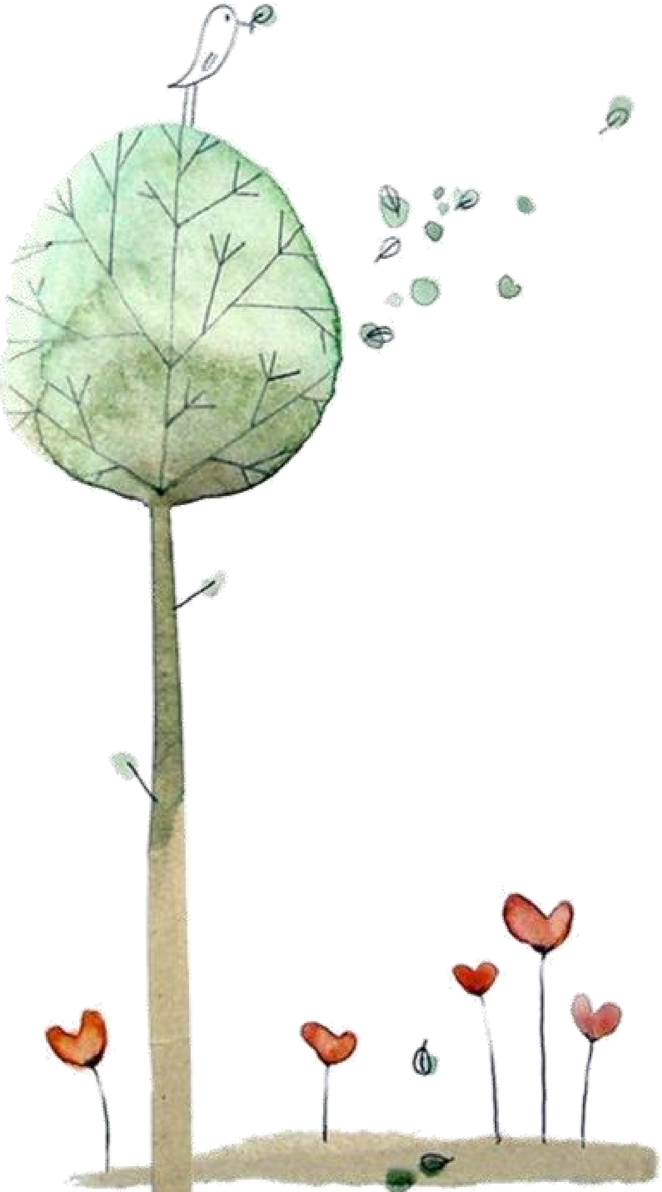

**תקופת שיגרת קורונה בבית הספר**



אותי

בתקופה

מה

איתגר

?

זו



אהבתי

מה

בתקופה

זו

?

לי

חסר

היה

מה

?



?

עצמי

על

למדתי

מה

באילו

מיומנויות

?

השתפרתי



עזרו

כוחות

אילו

לי

?

להתמודד



מאמץ

הייתי

מה

?

מהתקופה

...

מוותר

הייתי

מה

על

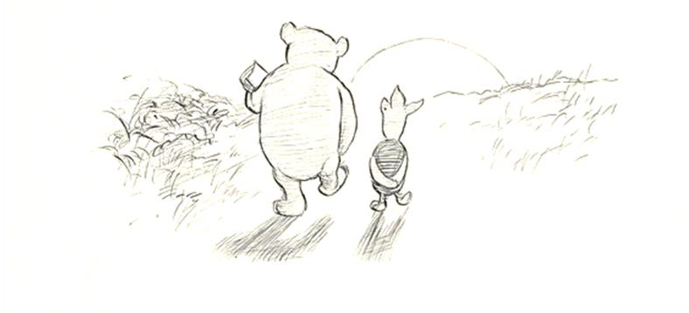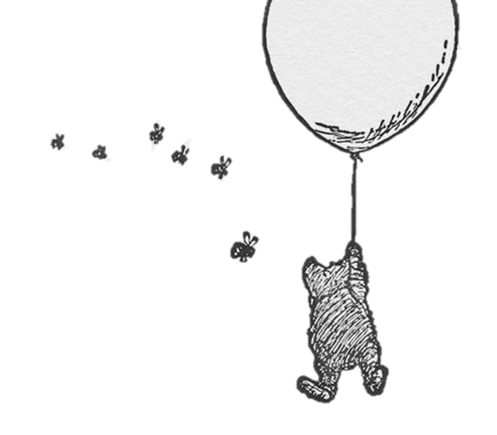

הרגליים

מכפות

איזו

ברגע

"

שהבנת

,

הימנית

הרגל

כף

היא

אין

כבר

התלבטויות

הרבה

לך

הכף

,

מי

השמאלית

מהן

היא

נותרה

רק

הבעיה

וכעת

מהן

להתחיל

לצעוד

".

א

.

א

.

מילן

באיזו